“Tabulador y graficador de datos sísmicos del estado de Colima (Agosto-Noviembre)”

Oswaldo Ruiz Manzo.
Facultad de Ingeniería Civil, Carretera Coquimatlán Kilómetro 9, Coquimatlán 28400, Coquimatlán, Colima, oruiz3@ucol.mx

Resumen
Dentro de la base de datos de los sismos en el estado de Colima nos basaremos en la página web de Sistema de Sismos Nacional (SSN), en la cual se extraerá la información necesaria para la manipulación de datos.
Los datos se clasificarán a partir del mes de agosto del 2019 hasta diciembre del presente año. Se pretenderá recopilar los datos necesarios que serán la longitud, latitud, magnitud y profundidad del sismo tanto como su fecha y hora.
Después se insertará el mapa de Colima en donde se ploteará cada sismo ocurrido en el lapso de tiempo ya mencionado, con la finalidad de identificar y monitorear las zonas de riesgo que existen el estado de Colima.
Palabras clave: Sismo, magnitud, SSN, longitud, latitud, plotear, mapa.

Abstract
Within the database of earthquakes in the state of Colima we will rely on the website of the National Earthquake System (SSN), in which the necessary information for data manipulation will be extracted.
The data will be classified from the month of August 2019 until December of this year. It will be tried to collect the necessary data that will be the longitude, latitude, magnitude and depth of the earthquake as well as its date and time.
Then the map of Colima will be inserted where each earthquake occurred in the aforementioned period of time will be plotted, in order to identify and monitor the risk areas that exist in the state of Colima.
Keywords: Earthquake, magnitude, SSN, longitude, latitude, plot, map.

Introducción

El objetivo de este proyecto es obtener los datos e información relevante de los sismos que se vayan detectando en el municipio de Colima, con la finalidad de tabular y graficar los puntos de coordenadas y con ello poder identificar y monitorear las zonas de riesgo que existen en el estado de Colima dentro del periodo de tiempo Agosto-Diciembre del presente año.

PROGRAMAS A UTILIZAR
En este programa se utilizará Python versión 2.7, en donde se desarrollará un programa que tenga como resultado leer el archivo csv de los datos y así plotear los puntos (coordenadas), que en este caso serían las longitudes y las latitudes de cada uno de los sismos ocurridos en el estado de Colima.
Nuestro proyecto se basa en la utilización del software Python, por el cual aplicaremos este programa para ubicar en el Estado de Colima por medio de coordenadas en X, Y, Z. El uso principal del programa y para el cual aplicaremos será de plotear nuestras coordenadas (puntos). Una vez ubicados los puntos con el apoyo del software, contendrá los datos y registros del sismo que se haya efectuado. Contando con datos como su magnitud, su intensidad, profundidad y fecha y hora a la hora de la actividad sísmica.

Python
Lenguaje de programación interpretado, basado en una estructura que busca una sintaxis de un código legible. También es un lenguaje multiparadigma, ya que soporta orientación a objetos, programación imperativa y programación funcional.

Librerías a utilizar
NUMPY: Librería estable y muy rápida que define un tipo de datos que nos representa matrices multidimensionales.
PANDAS: paquete de Python que nos proporciona estructuras de datos en R que se pueden representar en tabulares o series temporales.
CSV: Extension que solo ciertos programas pueden abrir; son datos adjuntos delimitados por comas, ideales para bases de datos.
MATH: Es un módulo matemático de Python encargado de la importación al módulo.
MATPLOTLIB
Es una biblioteca de visualización increíble en Python para gráficos 2D de matrices, es una biblioteca de visualización de datos multiplataforma construida en matrices NumPy y diseñada para trabajar con la pila SciPy más amplia.
Uno de los mayores beneficios de la visualización es que nos permite el acceso visual a grandes cantidades de datos en imágenes fácilmente digeribles. Matplotlib consta de varios gráficos como línea, barra, dispersión, histograma, etc.

1.4 INSTALACIÓN DE LIBRERÍAS
Las distribuciones de Windows, Linux, tiene acceso a instalar cualquier librerias desde el CMD, en la cual se tiene que descargar de la forma: pip install NOMBRE_DE_LA_LIBRERIA.
Para de ahí hacer uso de la librería desde el Software Python sin que haya algún tipo de error.
De igual manera puedes hacer uso del power Shell, dentro del disco C: de la computadora, te vas a los programas descargados, después a python, buscas una carpeta llamada script, para de ahí llamar Power Shell: dándole “Ctrl Shift + click derecho”, te aparece una barra de opciones, le clickeas en la que dice abrir la ventana de Power Shell aquí, después de ello, al abrir la ventana, se tiene que descargar las librerias de la manera: .\\pip install #NOMBRE_DE_LA_LIBRERIA .
Finalmente se descargan las librerias que se requieren uso de echar a andar el programa.

Desarrollo
Este programa tiene como finalidad leer un archivo csv con los datos necesarios del muestreo sismos en el estado de Colima como:
“FECHA, HORA, MAGNITUD, LATITUD, LONGITUD, LOCALIZACIÓN.
A continuación, se explica qué hace cada uno de los módulos del código:

#SE IMPORTAN LAS BIBLIOTECAS QUE SE OCUPARAN MAS ADELANTE PARA PROCEDER CON EL PROGRAMA
import numpy as np
from numpy.random import rand
import csv
import math
import matplotlib.pyplot as plt
import pandas as pd

#SE DEFINE CADA COLUMNA QUE SE QUE VENDRA EN EL ARCHIVO CSV:V,X,Y(VERTICE,COORDENADAS X,Y,AL IGUAL QUE BANDERA Y CANTIDAD PARA PODER HACER OTRAS OPERACIONES

FECHA=[]
HORA=[]
MAGNITUD=[]
LATITUD=[]
LONGITUD=[]
LOCALIZACION=[]
cantidad= 0

#INSERTAS EL NOMBRE DEL ARCHIVO A TRABAJAR PARA PODER SER LEÍDO POR EL PROGRAMA

print('¿COMO SE LLAMA EL ARCHIVO CSV EN LA QUE SE VA A TRABAJAR?')
nombre= input()
nombre=nombre+'.csv'
#LEE EL ARCHIVO Y LO MUESTRA EN LA PANTALLA

with open (nombre) as f:
reader=csv.reader(f)
print('LOS DATOS DENTRO DEL ARCHIVO CSV SE MOSTRARAN AL SIGUIENTE:')
print(' ')
for row in reader:
print(row)
print(' ')
#HABRE EL ARCHIVO CSV DE DATOS, RECONOCE LA COLUMNA DE MAGNITUD Y LATITUD, YA QUE SON LOS DATOS EN EL CUAL SE GRAFICARÁ
with open (nombre) as csvfile:
reader = csv.DictReader(csvfile)
for row in reader:
MAGNITUD.append(float(row['MAGNITUD']))
LATITUD.append(float(row['LATITUD']))

#LEE LOS DATOS DE LATITUDES Y LONGITUDES HACENDO USO DE LIBRERÍA PANDAS

data=pd.read_csv('scol.txt',header=1,delim_whitespace=True)
#DEFINE LAS FILAS QUE SE VAN A LEER YA QUE SON EL 3 Y EL 4 DE LATITU Y LONGITUD, RECUERDE QUE PYTHON LEE LA PRIMERA FILA COMO 0.
x=data.iloc[:,3]
y=data.iloc[:,4]
print("Estas son los datos de Latitudes de sismos del Estado de Colima")
print (x)
print ("Estas son los datos de longitudes de Sismos del Estado de Colima")
print(y)
#PLOTEA (GRAFICA) LOS DATOS QUE SE ENCUENTRAN COMO LA LATITUD Y LONGITUD
plt.plot(x,y,'ro')

#ETIQUETA LAS LATITUDES EN EL EJE DE LAS "X" Y LONGITUDES EN EL EJE DE LAS "Y", DENTRO DE LA GRAFICA

plt.xlabel('Latitudes')
plt.ylabel('Longitud')
#IMPRIME LA GRAFICA

plt.show()

Manejo de datos

Sistema Operativo:
El programa está diseñado para trabajar en el Sistema Operativo Windows.

Prueba de datos:
El equipo en el cual fue probado el programa es una computadora portátil de la marca Hp con las siguientes características:
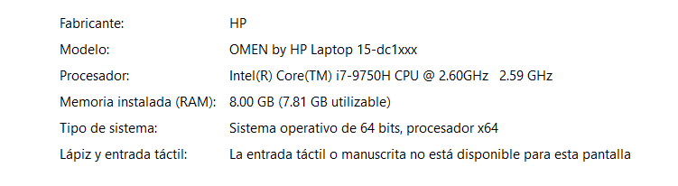
Dentro de esas características, se hizo uso del software Python versión 2.7, para de ahí partir a hacer una solución programática a los ejercicios a resolver de la materia de programación, haciendo uso de bibliotecas:
- NUMPY
- PANDAS
- CSV
- MATH
- MATPLOTLIB

4.Resultados
Lo que se logró en este código fue crear este programa en donde se pueden tabular la base de datos y plotear datos a través de un archivo csv mostrando en este caso las latitudes y las longitudes de los sismos ocurridos en el mes de agosto en el municipio de Colima.
También se muestran los datos obtenidos categorizándolos por su fecha, hora, magnitus, latitud, longitud y su localización. Tal como se muestra en la siguiente imagen.

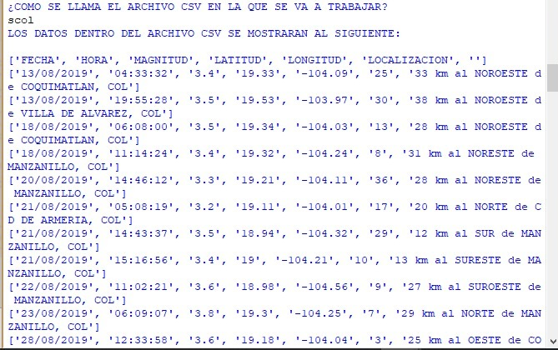
Por otra parte, se muestran las latitudes de los sismos ocurridos en Colima. (Las filas seleccionadas 3 y 4 que se mostraban en el código).

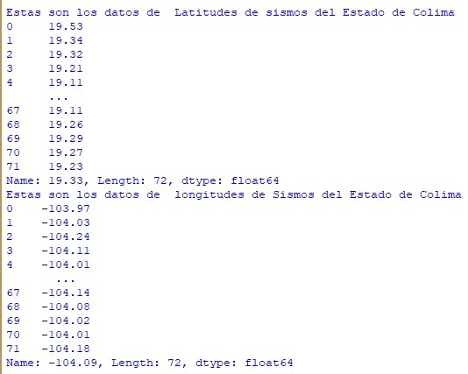
Y por último se muestra la gráfica de los datos ploteados(latitud,longitud).

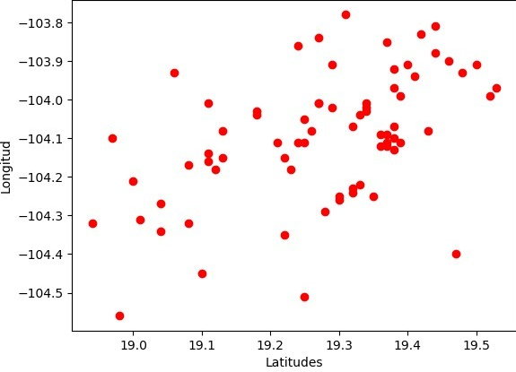

5.Conclusiones
El lenguaje de programación Python puede ser utilizado para trabajar con Sistemas de Información Geográfica, ya que facilita la realización de diversas tareas en ellos.
Un ejemplo de lo anterior es el programa explicado a lo largo de este proyecto haciendo uso de la programación para facilitar al usuario la tabulación y el graficado.
Las expectativas que se tenían de este programa fueron cumplidas, ya que se logra de manera eficiente y sistematizada el cálculo y la ubicación de los árboles de aguacate, ahorrando tiempo y personal.El resultado se obtuvo al proporcionar el nombre del archivo el cual se lee desde un inicio.
Sin embargo, el caso de los sismos, no es el único en el cual pueda ser uso de este programa, por ejemplo puede ser uso de otro caso como suicidios, violaciones, etc, etc.

Bibliografía
SSN: “SISTEMAS DE SISMO NACIONAL” POR LA UNAM
http://www2.ssn.unam.mx:8080/catalogo/

